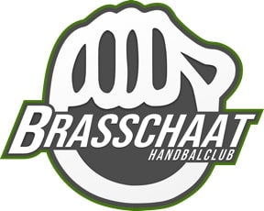

**Bijscholing 24 maart 2020 HC Brasschaat**

**BIJSCHOLING IN KADER VAN GEZOND EN ETHISCH VERANTWOORD SPORTEN**

**BASISCURSUS TAPING**

**Wanneer:** Dinsdag 24 maart 2020

**Waar:** Sporthal Sportoase, Elshoutbaan 17, 2930 Brasschaat

**Docent: Stijn Kerstens,** Master in de revalidatiewetenschappen en kinesitherapie.

**Doelgroep:** Trainers, begeleiders

**Aanvang:** 19u00-20u30

**Inhoud:**

Blessurepreventie en -herstel zijn belangrijk in alle leeftijdscategorieën. Soms kan door taping een speler

op een veilige manier na blessure het spel terug opnemen. Taping kan ook dienen als pijndemping, met

een speciale, rekbare tape kunnen de spieren meer ontlast worden en zo kan pijn verminderd worden. In

deze basiscursus zullen we de algemene principes zien die men moet gebruiken om een gewricht te tapen,

alsook hoe men een elastische tape dient te gebruiken. De gewrichten die aan bod komen zijn de enkel,

knie en vingers. De deelnemers zullen dit praktisch uitvoeren!

**Inschrijvingen:** Ryckebosch Rudi **E-mail:** [rudiryckebosch@telenet.be](mailto:rudiryckebosch@telenet.be)

**Telefoonnummer:** 0475/94 95 47 **Inschrijvingsgeld:** 12€

**Inschrijvingen tot:** tot woensdag 11/03/2020

**Bijkomende opmerkingen:**

Het inschrijvingsgeld dekt de onkosten van de gebruikte tape tijdens de praktische oefeningen.

